**Тема: Мастер- класс «Работа с 3-D ручкой.**

**Объемное моделирование «Велосипед»».**

**Цель:** Научить созданию объемных работ.

**Задачи:**

1.Научить собирать предметиз отдельных деталей;

2.Развивать пространственное мышление и мелкую моторику;

3.Воспитание аккуратности.

**Материалы:** 3-D ручка, пластик, шаблон, ножницы.

**Наглядность:** готовые образцы, инструкционная карта.

**План занятия:**

1. Подготовительный этап.

2. Организационный этап.

3. Основной этап.

4. Заключительное слово.

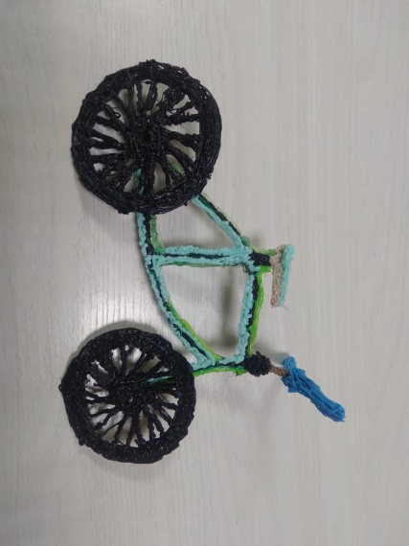Здравствуйте ребята! Сегодня мы продолжим погружаться в загадочный мир 3-D моделирования. На сегодняшнем занятии мы усложняем задание. Сделаем велосипед из отдельных деталей. Перед вами лежат шаблоны велосипеда, посмотрите какие детали нам нужно сделать? Количество деталей?

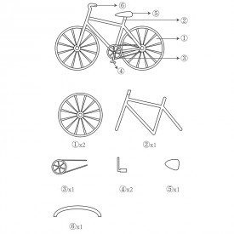

Прежде чем начнем работу вспомним технику безопасности при работе с 3-D ручкой:

* Не прикасаться к соплу ручки, потому что оно нагревается до 210 градусов;
* Помнить, что ручка это электронагревательный прибор;
* Следить, чтобы пластик всегда оставался снаружи, так как он может застрять, а это приведет к поломке;
* Дети должны работать под присмотром взрослых;
* Работать в хорошо проветриваемом помещении.

Мы с вами будем работать по следующему плану:

1. Выполним контур рисунка;
2. Заштриховываем рисунок;
3. Отделяем рисунок от листа;
4. Скрепляем детали в одно целое, то есть собираем велосипед.

Включаем ручку, вставляем пластик нужного цвета и начинаем работать. Работаем не торопясь, так как много мелких деталей, которые нужно хорошо закреплять, чтобы они не сломались при сборке. (Начинается самостоятельная работа, ребята сами выбирают цвета) Проверяем, чтобы все детали были выполнены. Начинаем сборку. Крепим детали к раме. Проверяем, чтобы детали были хорошо соединены друг с другом. Помогаем друг другу при сборке. (Помогаем подержать детали при соединении). После сборки вынимаем пластик из ручки. Отключаем ручку и ставим её на подставку, чтобы остыла.

Давайте посмотрим, что у нас получилось. Нравятся ли вам ваши работы? Что было самым сложным?

Все молодцы, справились с заданием.